Бинарный поиск

Теоретический материал
Двоичный (бинарный) поиск (также известен как метод деления пополам или дихотомия) — классический алгоритм поиска элемента в отсортированном массиве, использующий дробление массива на половины.
Алгоритм включает в себя следующие шаги:
- Определение значения элемента в середине массива. Полученное значение сравнивается с искомым элементом.
- Если искомый элемент меньше значения середины, то поиск осуществляется в первой половине элементов, иначе — во второй.
- Поиск сводится к тому, что вновь определяется значение серединного элемента в выбранной половине и сравнивается с искомым элементом.
- Процесс продолжается до тех пор, пока не будет найден элемент, равный искомому, или не станет пустым интервал для поиска.
Существует ряд особенностей, которые необходимо учитывать при программной реализации кода:
- Пусть first и last – индексы элементов, являющихся левым и правым концом отрезка поиска на некотором шаге алгоритма. В случае больших массивов код (first + last) / 2 для поиска середины отрезка может быть ошибочен, если first и last по отдельности умещаются в свой тип, а first+last — нет. Для обхода этого ограничения можно использовать выражение first + (last - first) / 2, которое привет к такому же результату, но позволит не выйти за границы типа данных.
- Необходимо тестировать код для случаев пустого массива. Массива из одного элемента и другие частные случаи в зависимости от условий задачи.
- Массив может содержать несколько экземпляров искомого элемента. В зависимости от условия задачи, необходимо учитывать требования поиска первого экземпляра элемента, последнего экземпляра элемента, произвольного экземпляра и т.п.

Пример 1.1
Задача:
Написать программу для бинарного поиска элемента в отсортированном массиве
Решение:
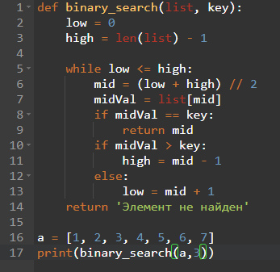
Ответ:
